106-1大直高中防災教育成效表
辦理時間 | 9/13及9/15朝會時間（0730-0810）
辦理地點 | 本校活動中心
辦理對象 | 9/13高一至高三全體學生、9/15國七至國九全體學生
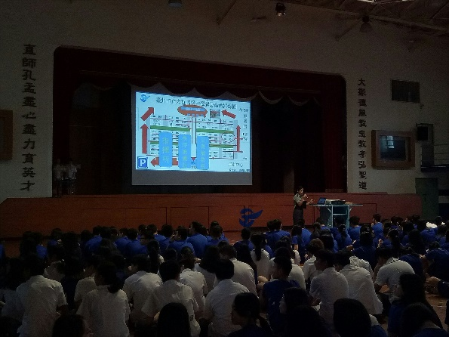 |  | 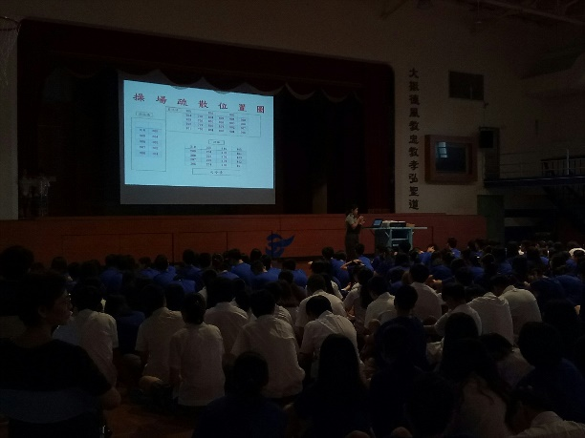
說明：由防災業務承辦教官向同學說明防災疏散演練實施時間，及演練作法。 |  | 說明：實際講解疏散路線及避難三原則之作法，避免動作不確實。
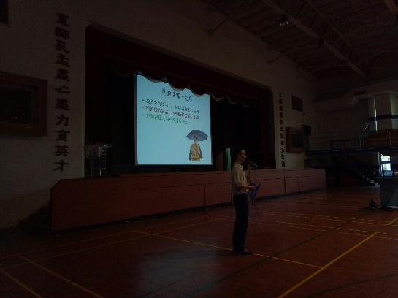 |  | 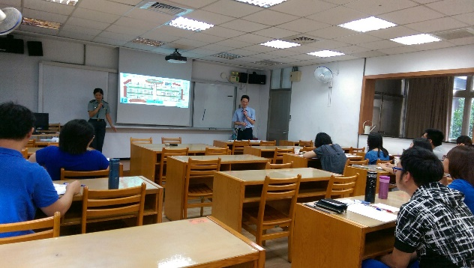
說明：學務主任以實際案例說明天災造成之傷害，並提醒同學面對天災應早做準備，避免災損擴大 |  | 說明：生輔組長王雅菁教官向全校師生以投影片說明疏散要領。
文字說明 | 9/13（一）早上0730-0810高中部朝會時間，由本校防災教育業務承辦人王雅菁教官向全校師生以投影片介紹災害整備及防救的重要性。並實際請同學示範避難三原則中趴下之作法，讓同學能有效理解趴下、掩護、穩住三要素之重要性。  9/15（五）早上0730-0810國中部朝會時間，由本校生教組長林伯謙老師向全校師生以投影片說明疏散要領，及各班疏散移動集合位置，並告知防災整備之重要性。

